รายงานผลการปฏิบัติสถานีตำรวจภูธรบ้านไร่
งานป้องกันปราบปราม
ประจำเดือน ตุลาคม ๒๕๖๗

วันที่ ๕ ตุลาคม ๒๕๖๘ เวลา ๑๐.๐๐ น.
ภายใต้การอำนวยการของ พ.ต.อ.ณัฐพล บุบผะศิริ ผกก.สภ.บ้านไร่ ,พ.ต.ท.ชัชวิทย์ จันทร์เจาะ รอง ผกก.ป.สภ.บ้านไร่
พ.ต.ท.วานิต ดอกผึ้ง สวป.สภ.บ้านไร่ ได้มาตรวจเหตุการณ์อุทกภัย ในเขตพื้นที่รับผิดชอบ ของ สภ.บ้านไร่ เส้นทางการจราจร และได้ติดตั้งป้ายเตือนประชาชนผู้สัญจรไป-มา

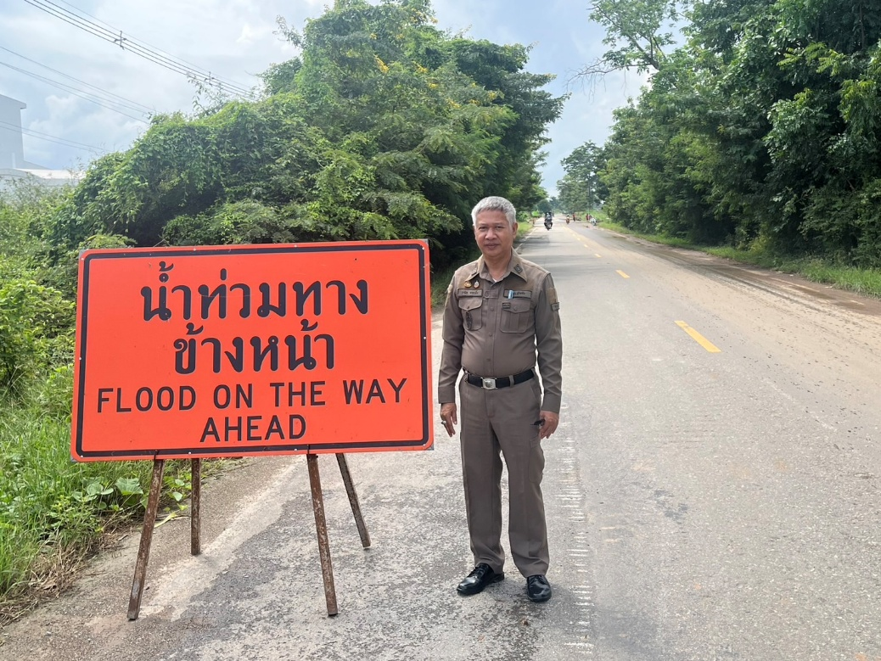

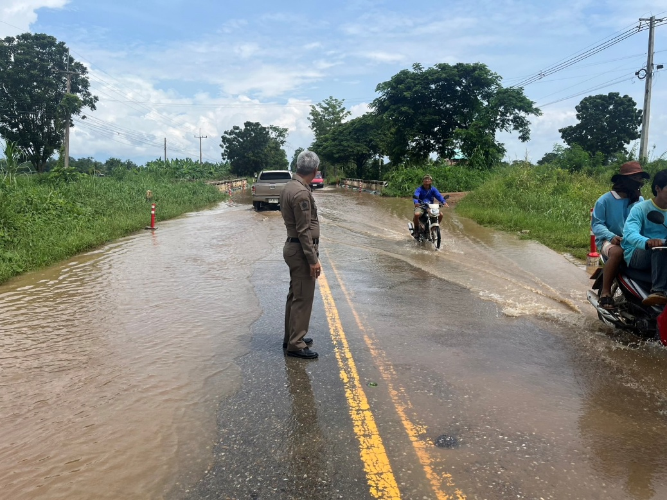
วันที่ ๒๒ ตุลาคม ๒๕๖๘ เวลา ๐๙.๐๐ น.
ภายใต้การอำนวยการของ พ.ต.อ.ณัฐพล บุบผะศิริ ผกก.สภ.บ้านไร่ ,พ.ต.ท.ชัชวิทย์ จันทร์เจาะ รอง ผกก.ป.สภ.บ้านไร่ ,พ.ต.ท.วานิต ดอกผึ้ง สวป.สภ.บ้านไร่
พ.ต.ท.ศุภชัย จิระพงษ์สุวรรณ สว.อก.สภ.บ้านไร่, ร.ต.ต.ธนพล คงเอียด รอง สว.(ป.) สภ.บ้านไร่ หัวหน้าสายตรวจราวต้นจันทร์ ส.ต.ต.อภิชาติ เสมเถื่อน ผบ.หมู่(ป.)สภ.บ้านไร่ สายตรวจตำบลราวต้นจันทร์ พร้อมด้วย อส.ตร.2นาย และเจ้าหน้าที่ปกครอง ได้ช่วยเหลือผู้ประสบภัยน้ำท่วม โดยการมอบอุปกรณ์ อุปโภค บริโภคให้แก่ผู้ได้รับผลกระทบ ในเขตพื้นที่ ตำบลราวต้นจันทร์ อำเภอศรีสำโรง จังหวัดสุโขทัย

วันที่ ๕ ตุลาคม ๒๕๖๘ เวลา ๑๐.๐๐ น.
ภายใต้การอำนวยการของ พ.ต.อ.ณัฐพล บุบผะศิริ ผกก.สภ.บ้านไร่ ,พ.ต.ท.ชัชวิทย์ จันทร์เจาะ รอง ผกก.ป.สภ.บ้านไร่
พ.ต.ท.วานิต ดอกผึ้ง สวป.สภ.บ้านไร่ ได้มาตรวจเหตุการณ์อุทกภัย ในเขตพื้นที่รับผิดชอบ ของ สภ.บ้านไร่ เส้นทางการจราจร และได้ติดตั้งป้ายเตือนประชาชนผู้สัญจรไป-มา

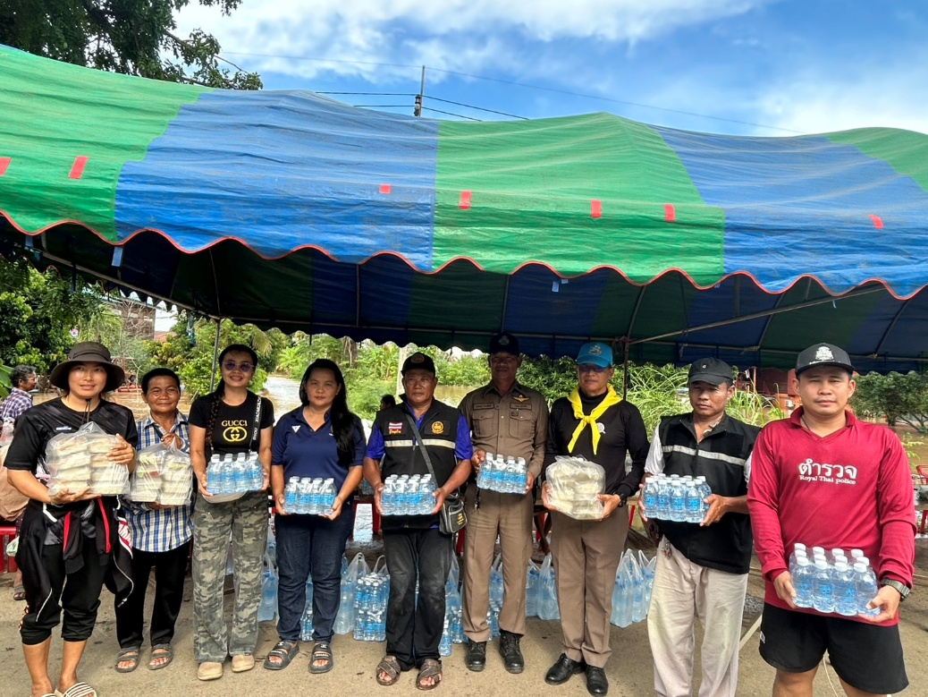

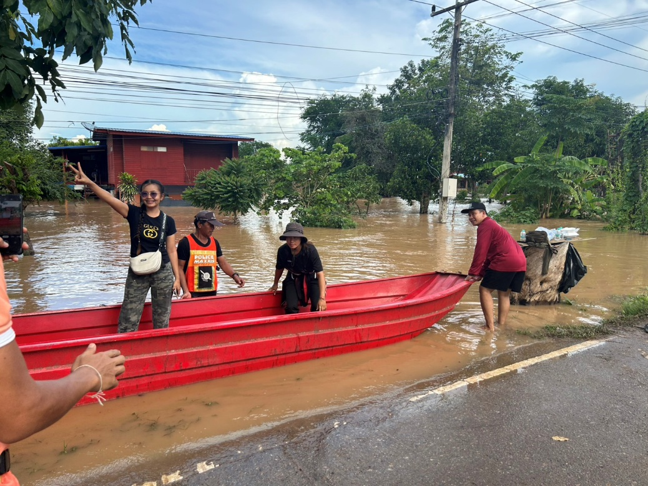

วันที่ ๒๗ มกราคม ๒๕๖๘ เวลา ๑๕.๐๐ - ๑๖.๐๐ น.
ภายใต้การอำนวยการของ พ.ต.อ.ณัฐพล บุบผะศิริ ผกก.สภ.บ้านไร่ ,พ.ต.ท.ชัชวิทย์ จันทร์เจาะ รอง ผกก.ป.สภ.บ้านไร่ ,พ.ต.ท.วานิต ดอกผึ้ง สวป.สภ.บ้านไร่
มอบให้ ร.ต.อ.สนั่น อยู่ชิด รอง สว.สส.สภ.บ้านไร่ ปฏิบัติหน้าที่ร้อยเวร 20 พร้อมสายตรวจรถยนต์ ว.4 เปิดสัญญาณไฟวับวาบตรวจพื้นที่จุดเสี่ยง จุดล่อแหลมในเขตพื้นที่รับผิดชอบ เพื่อป้องกันเหตุประทุษร้ายต่อชีวิต ร่างกายและทรัพย์สินของประชาชน

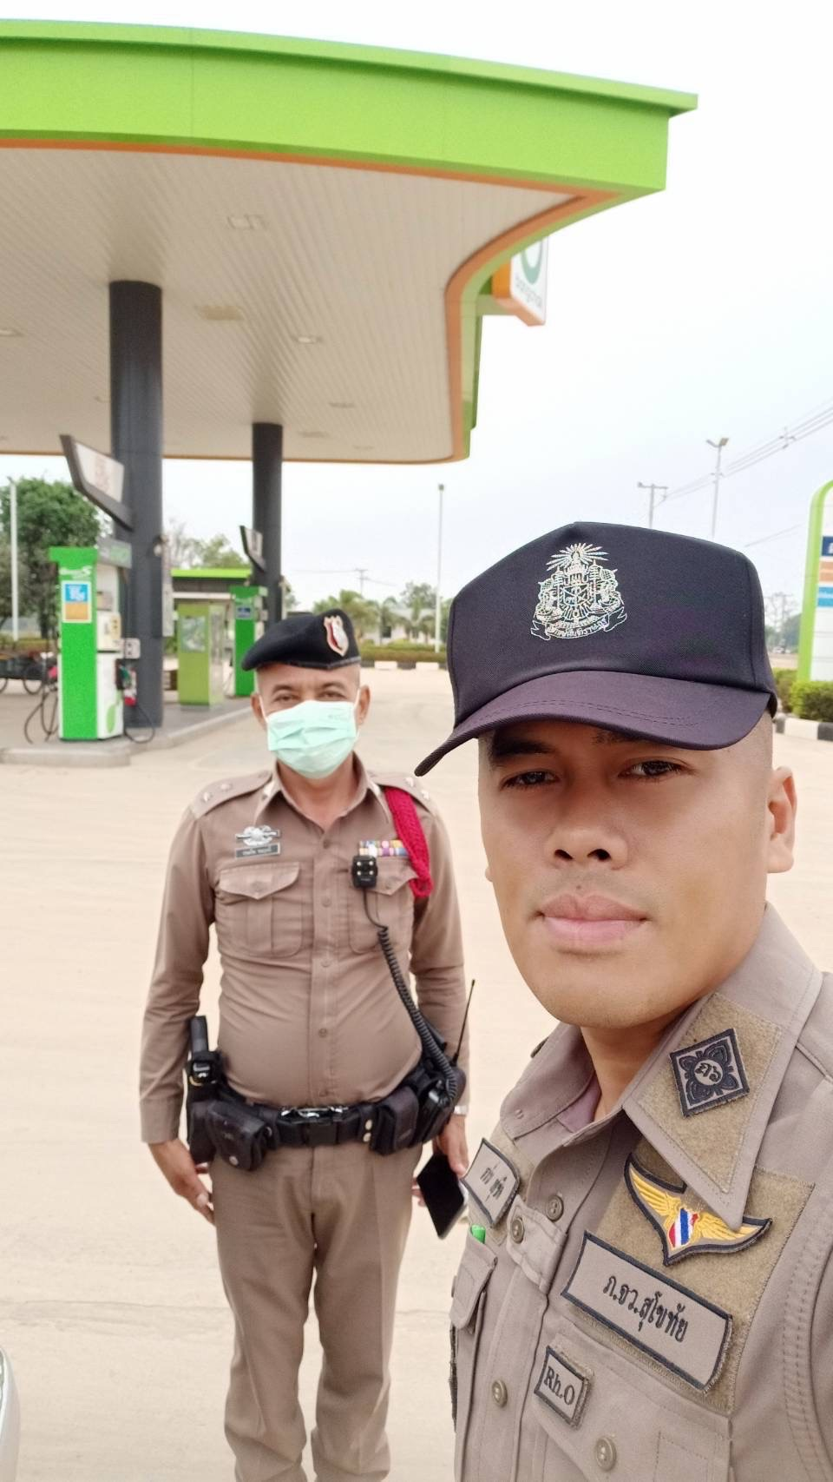
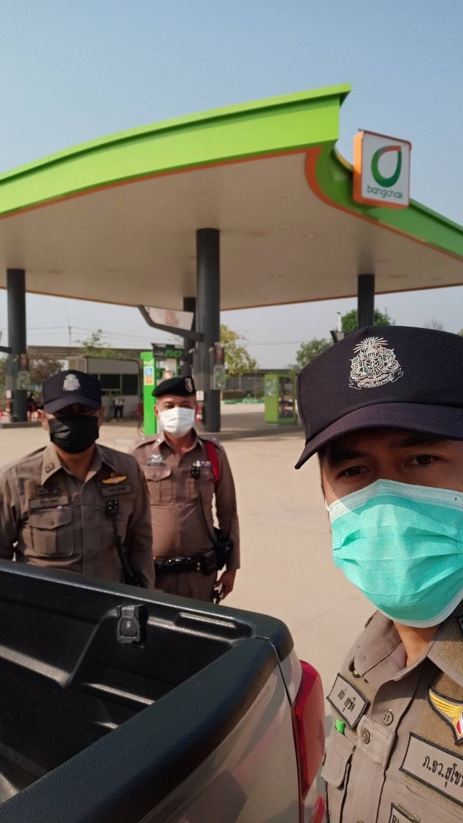

รายงานผลการปฏิบัติสถานีตำรวจภูธรบ้านไร่
งานป้องกันปราบปราม

ประจำเดือน พฤศจิกายน ๒๕๖๗
วันที่ ๓ พฤศจิกายน ๒๕๖๘ เวลา ๐๘.๐๐ น.
ภายใต้การอำนวยการของ พ.ต.อ.ณัฐพล บุบผะศิริ ผกก.สภ.บ้านไร่ ,พ.ต.ท.ชัชวิทย์ จันทร์เจาะ รอง ผกก.ป.สภ.บ้านไร่ ,พ.ต.ท.วานิต ดอกผึ้ง สวป.สภ.บ้านไร่
เจ้าหน้าที่ตำรวจสถานีตำรวจภูธรบ้านไร่ เป็นเจ้าหน้าที่รักษาความปลอดภัยหน่วยเลือกตั้งนายก อบจ.สุโขทัย ในเขตพื้นที่ สภ.บ้านไร่ เหตุการณ์ทั่วไปปกติ

๑๓ มกราคม ๒๕๖๗ เวลา ๐๙.๐๐ น.
สายตรวจรถยนต์ได้ออกตรวจพื้นที่เขตรับผิดชอบ เปิดไฟวับวาบ ตำบลบ้านไร่ อ.ศรีสำโรง จว.สุโขทัย เพื่อป้องกันการเกิดอาชญากรรม และกวดขันเมาขับ เหตุการณ์ทั่วไปปกติ

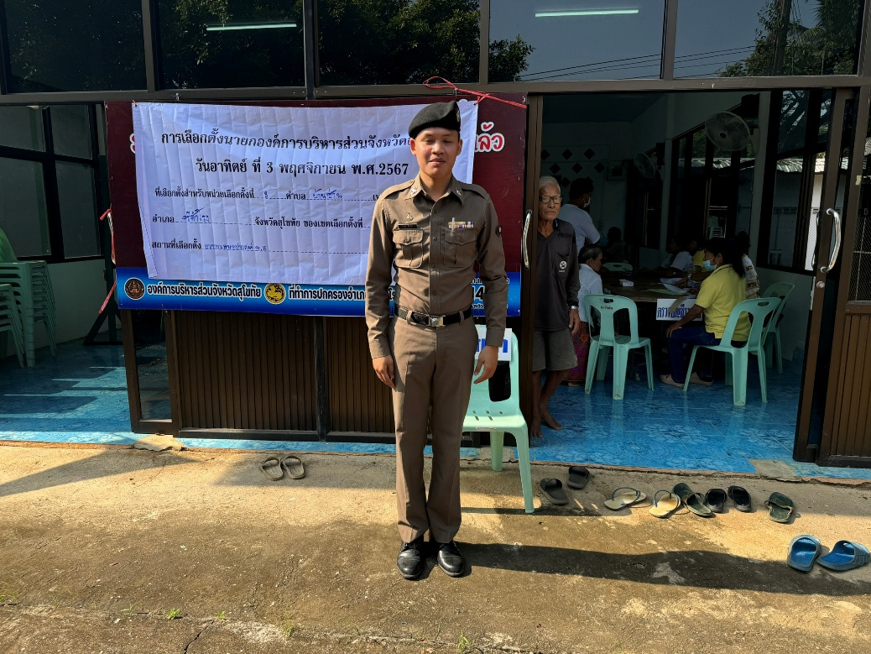

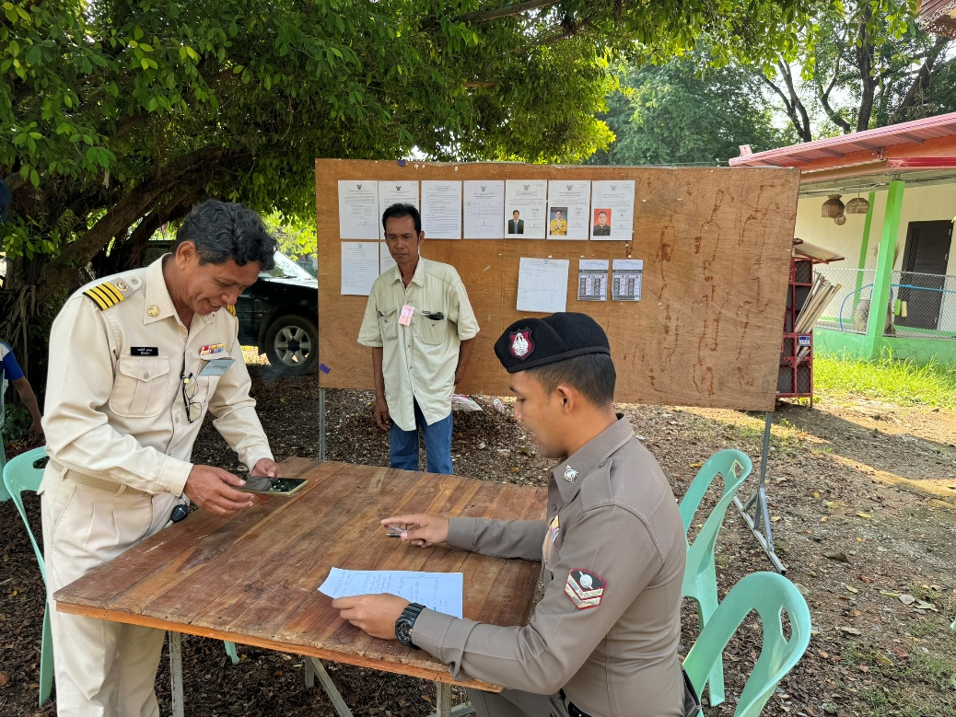
วันที่ ๑๔ พฤศจิกายน ๒๕๖๘ เวลา ๑๘.๐๐ น.
ภายใต้การอำนวยการของ พ.ต.อ.ณัฐพล บุบผะศิริ ผกก.สภ.บ้านไร่ ,พ.ต.ท.ชัชวิทย์ จันทร์เจาะ รอง ผกก.ป.สภ.บ้านไร่ ,พ.ต.ท.วานิต ดอกผึ้ง สวป.สภ.บ้านไร่
ส.ต.ท.ณัฐวุฒิ เขียวบุตร เเละ ส.ต.ต.ธีรวุฒิ พึ่งกริม ปฎิบัติหน้าที่จราจร อำนวยความสะดวกงานจราจรบริเวณเเยกวังวน งานประเพณีลอยกระทง เผาเทียนเล่นไฟ จังหวัดสุโขทัย

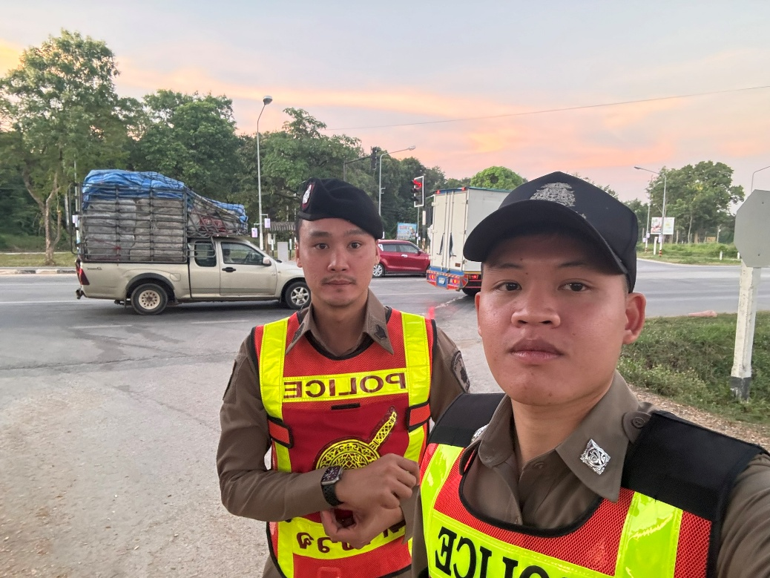

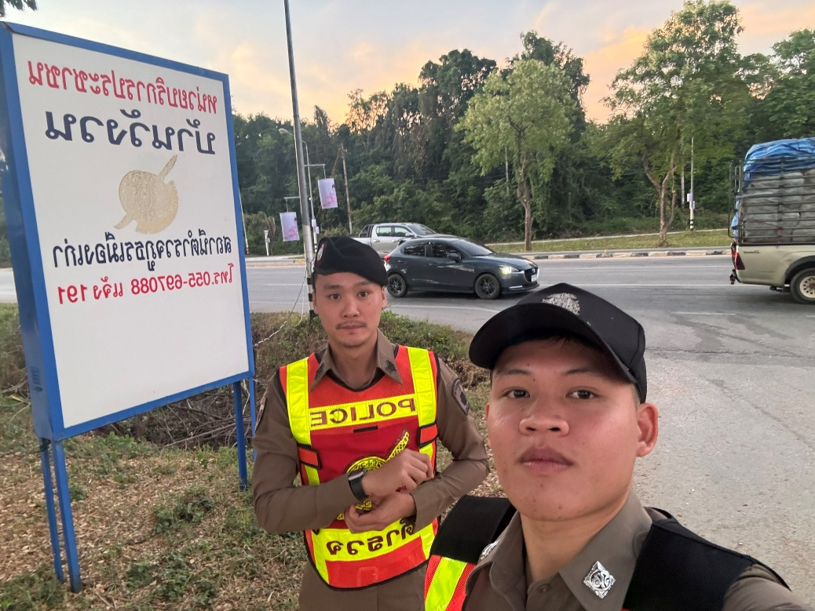

วันที่ ๒๖ พฤศจิกายน ๒๕๖๘ เวลา ๐๙.๓๐ น.
ภายใต้การอำนวยการของ พ.ต.อ.ณัฐพล บุบผะศิริ ผกก.สภ.บ้านไร่ ,พ.ต.ท.ชัชวิทย์ จันทร์เจาะ รอง ผกก.ป.สภ.บ้านไร่ ,พ.ต.ท.วานิต ดอกผึ้ง สวป.สภ.บ้านไร่
ร.ต.ต.ธนพล คงเอียด รอง สว.(ป.) สภ.บ้านไร่ หัวหน้าสายตรวจราวต้นจันทร์ ส.ต.ต.อภิชาติ เสมเถื่อน ผบ.หมู่(ป.)สภ.บ้านไร่ สายตรวจตำบลราวต้นจันทร์ พร้อมด้วย อส.ตร.2นาย ได้รับแจ้งว่ามีคนคลั่ง โวยวาย ทำร้ายร่างบุพการี ทางญาติผสาน ขอความช่วยเหลือ สายตรวจตำบลราวต้นจันทร์ จับกุมตัว และส่งศูนย์บำบัด จังหวัดพิษณุโลก

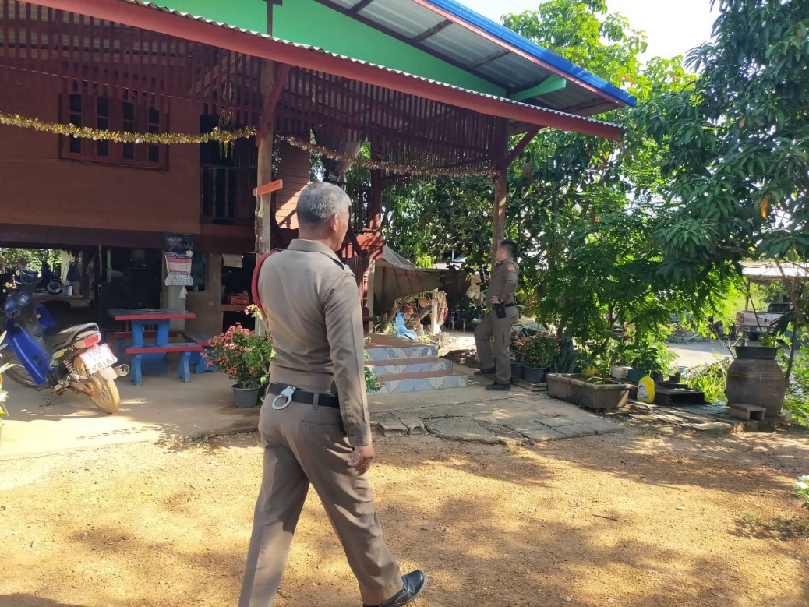

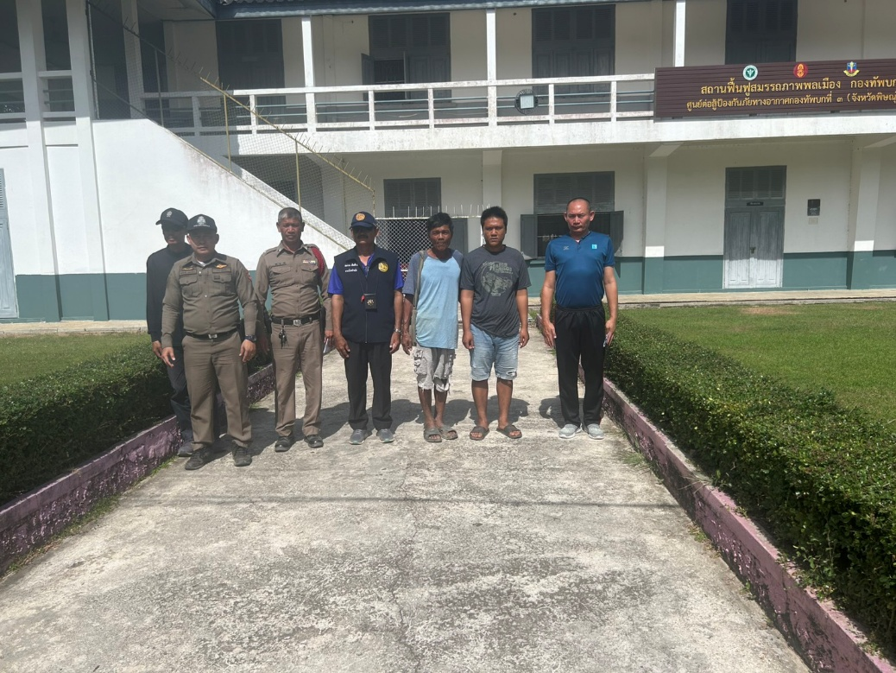

รายงานผลการปฏิบัติสถานีตำรวจภูธรบ้านไร่
งานป้องกันปราบปราม

ประจำเดือน ธันวาคม ๒๕๖๗

วันที่ ๒๗ ธันวาคม ๒๕๖๘ เวลา ๒๐.๐๐ - ๒๔.๐๐ น.
ภายใต้การอำนวยการของ พ.ต.อ.ณัฐพล บุบผะศิริ ผกก.สภ.บ้านไร่ ,พ.ต.ท.ชัชวิทย์ จันทร์เจาะ รอง ผกก.ป.สภ.บ้านไร่ ,พ.ต.ท.วานิต ดอกผึ้ง สวป.สภ.บ้านไร่
สายตรวจรถยนต์ได้ออกตรวจพื้นที่เขตรับผิดชอบ เปิดไฟวับวาบ ตำบลบ้านไร่ อ.ศรีสำโรง จว.สุโขทัย เพื่อป้องกันการเกิดอาชญากรรม และกวดขันเมาขับ เหตุการณ์ทั่วไปปกติ

วันที่ ๒๗ ธันวาคม ๒๕๖๖ เวลา ๒๐.๐๐ น. – ๒๔.๐๐ น.
สายตรวจรถยนต์ได้ออกตรวจพื้นที่เขตรับผิดชอบ เปิดไฟวับวาบ ตำบลบ้านไร่ อ.ศรีสำโรง จว.สุโขทัย เพื่อป้องกันการเกิดอาชญากรรม และกวดขันเมาขับ เหตุการณ์ทั่วไปปกติ

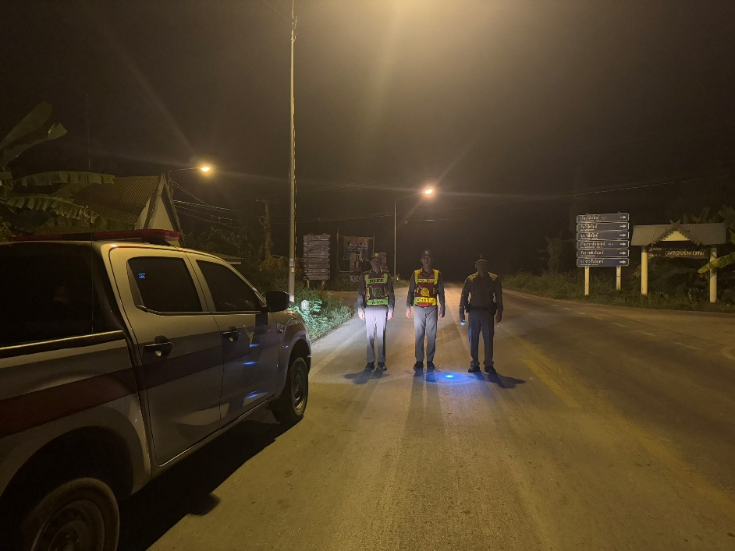

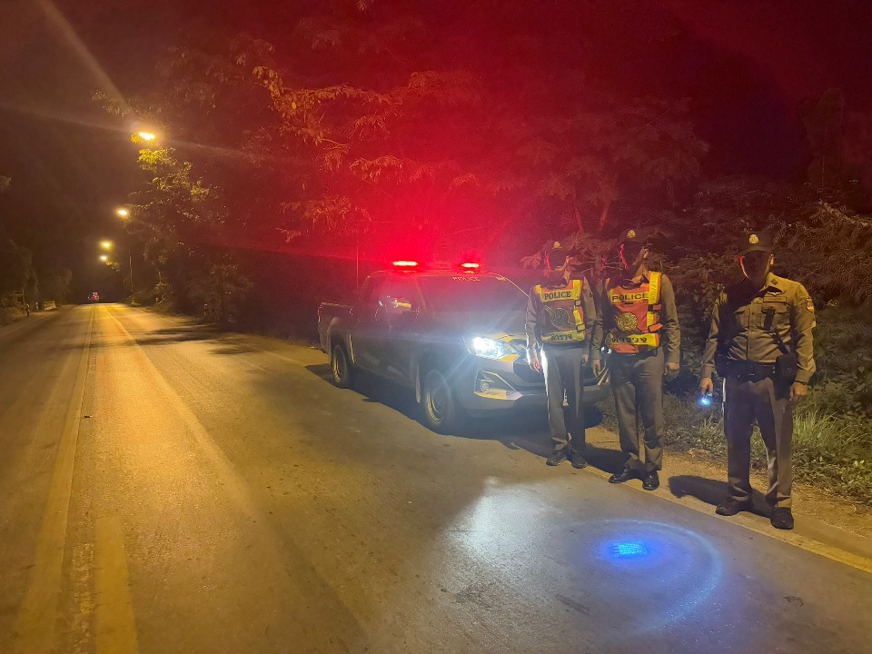

วันที่ ๒๘ ธันวาคม ๒๕๖๘ เวลา ๒๐.๐๐ - ๒๔.๐๐ น.
ภายใต้การอำนวยการของ พ.ต.อ.ณัฐพล บุบผะศิริ ผกก.สภ.บ้านไร่ ,พ.ต.ท.ชัชวิทย์ จันทร์เจาะ รอง ผกก.ป.สภ.บ้านไร่ ,พ.ต.ท.วานิต ดอกผึ้ง สวป.สภ.บ้านไร่
สายตรวจรถยนต์ได้ออกตรวจพื้นที่เขตรับผิดชอบ เปิดไฟวับวาบ ตำบลบ้านไร่ อ.ศรีสำโรง จว.สุโขทัย เพื่อป้องกันการเกิดอาชญากรรม และกวดขันเมาขับ เหตุการณ์ทั่วไปปกติ

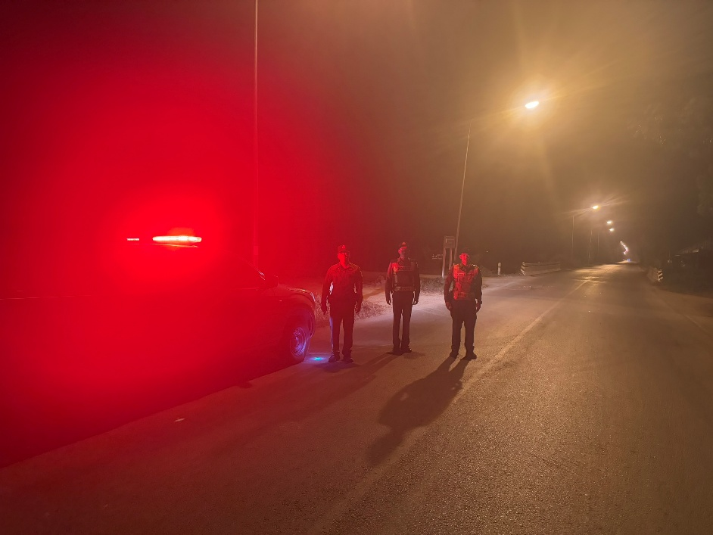

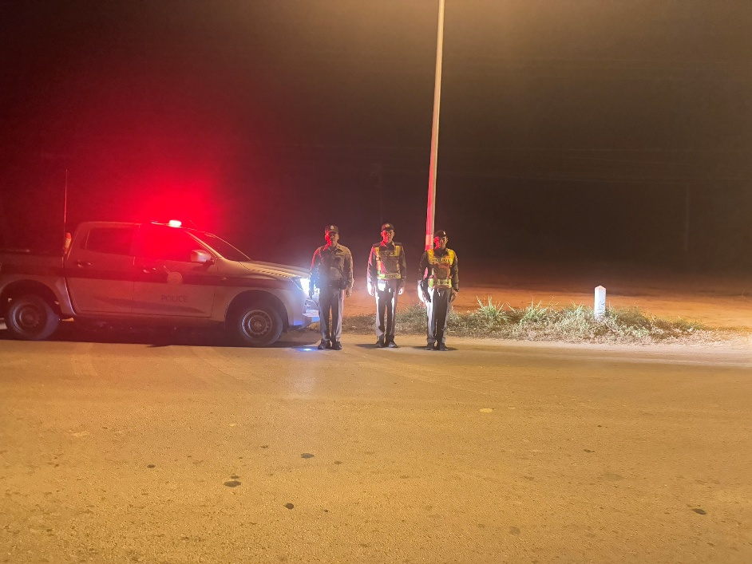

วันที่ ๓๑ ธันวาคม ๒๕๖๘ เวลา ๒๑.๐๐ น.
ภายใต้การอำนวยการของ พ.ต.อ.ณัฐพล บุบผะศิริ ผกก.สภ.บ้านไร่ ,พ.ต.ท.ชัชวิทย์ จันทร์เจาะ รอง ผกก.ป.สภ.บ้านไร่ ,พ.ต.ท.วานิต ดอกผึ้ง สวป.สภ.บ้านไร่
มอบหมายให้ ร.ต.อ.สนั่น อยู่ชิด สว.(สส.)สภ.บ้านไร่ พร้อมกำลังเจ้าหน้าที่ตำรวจ จำนวน 6 นาย ตั้งจุดตรวจบริเวรเส้นทางบนถนนคลองชัด-บ้านไร่ ตามที่มีการจัดงาน Sukhothai Countdown 2025 และได้มีการบังคับใช้กฎหมาย 10 ข้อหาหลัก เพื่อป้องกันอุบัติเหตุทางถนน และอำนวยความสะดวกด้านการจราจร ช่วงเทศกาลปีใหม่ พ.ศ. 2568 ต.บ้านไร่ อ.ศรีสำโรง จ.สุโขทัย

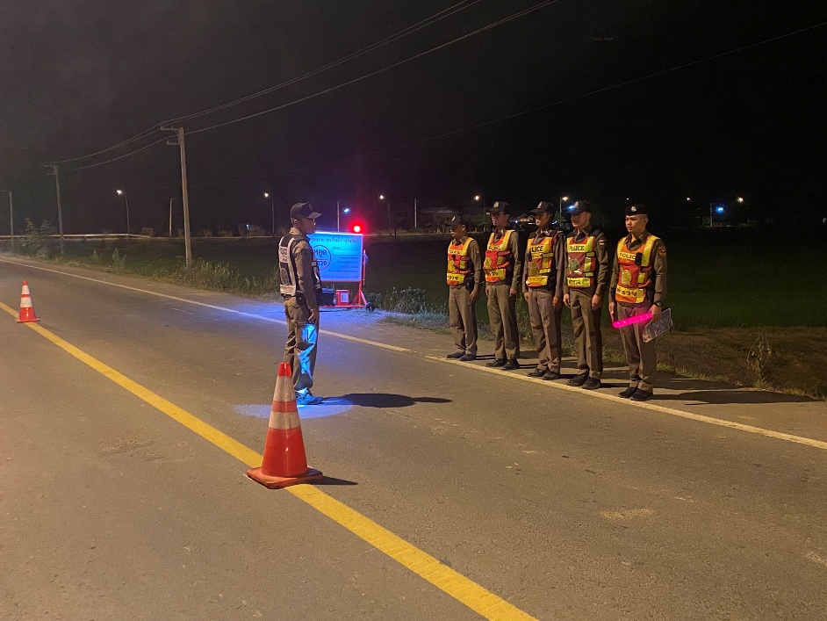

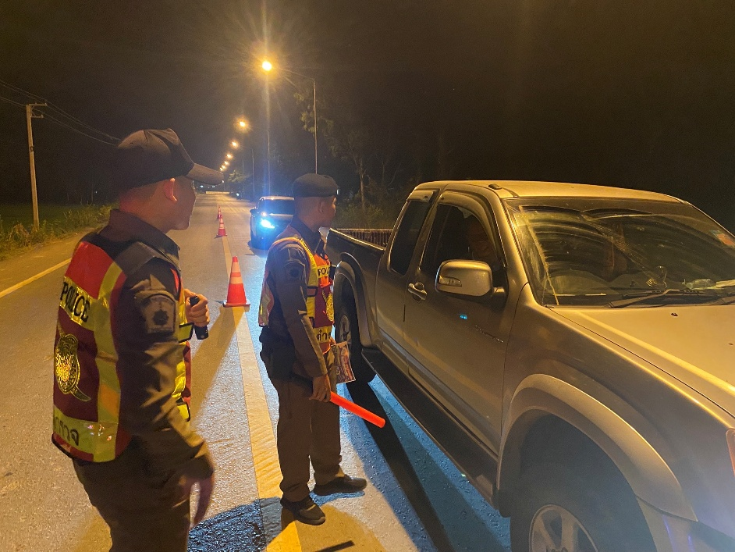

รายงานผลการปฏิบัติสถานีตำรวจภูธรบ้านไร่
งานป้องกันปราบปราม

ประจำเดือน มกราคม ๒๕๖๘

วันที่ ๑๔ มกราคม ๒๕๖๘ เวลา ๑๕.๐๐ - ๑๖.๐๐ น.
ภายใต้การอำนวยการของ พ.ต.อ.ณัฐพล บุบผะศิริ ผกก.สภ.บ้านไร่ ,พ.ต.ท.ชัชวิทย์ จันทร์เจาะ รอง ผกก.ป.สภ.บ้านไร่ ,พ.ต.ท.วานิต ดอกผึ้ง สวป.สภ.บ้านไร่
มอบให้ ร.ต.อ.มิน ปานสี รอง สวป.สภ.บ้านไร่ ได้เข้าร่วมประชุมสัญจรตำบลบ้านไร่ อ.ศรีสำโรงฯ ที่หมู่ 9 ร่วมกับกำนัน ผู้ใหญ่บ้านแต่ละหมู่ และผู้นำหมู่บ้าน โดยมีปลัดอำเภอศรีสำโรง เป็นประธานการประชุม มีผู้เข้าร่วมประชุมประมาณ 25 คน

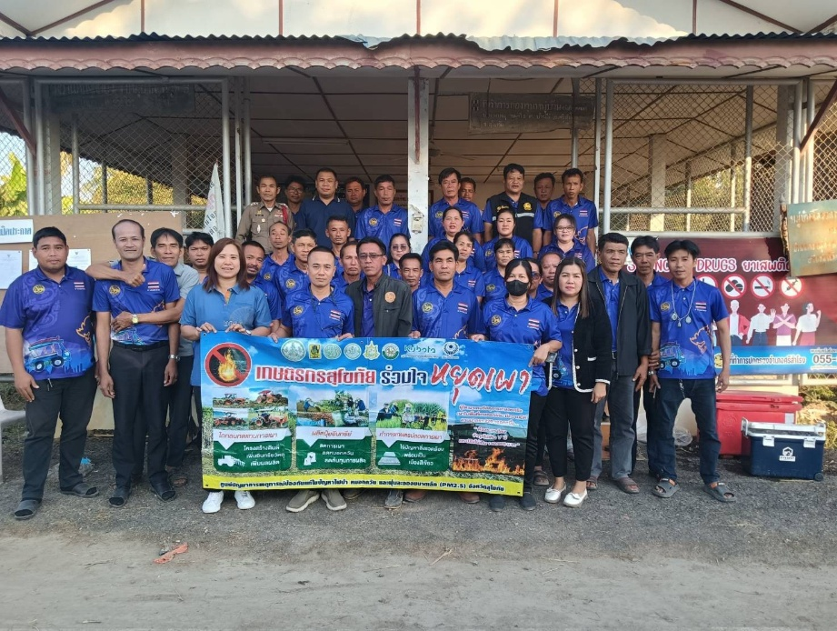

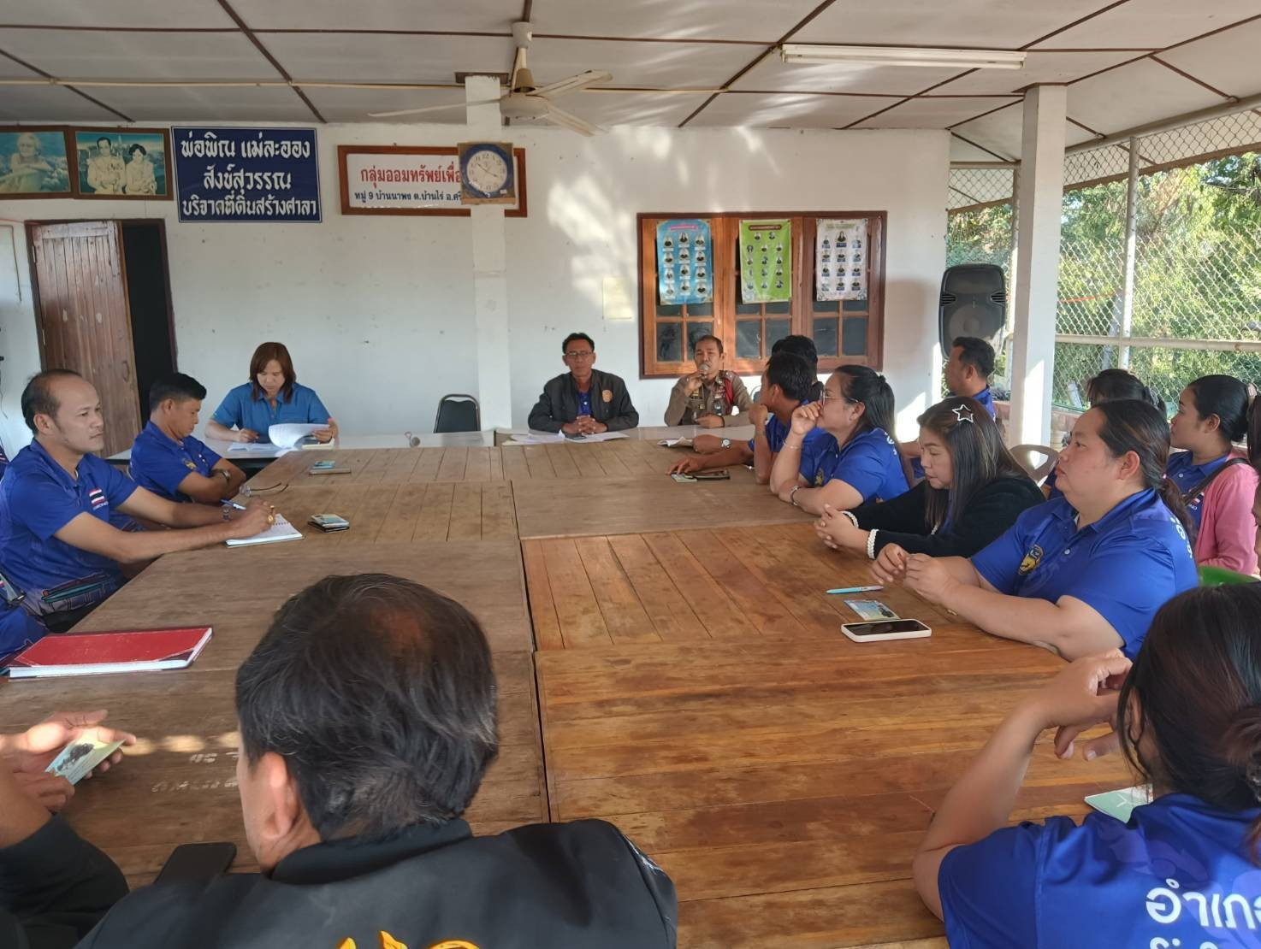

วันที่ ๑๔ มกราคม ๒๕๖๘ เวลา ๑๕.๐๐ - ๑๖.๐๐ น.
ภายใต้การอำนวยการของ พ.ต.อ.ณัฐพล บุบผะศิริ ผกก.สภ.บ้านไร่ ,พ.ต.ท.ชัชวิทย์ จันทร์เจาะ รอง ผกก.ป.สภ.บ้านไร่ ,พ.ต.ท.วานิต ดอกผึ้ง สวป.สภ.บ้านไร่
มอบให้ ร.ต.อ.สนั่น อยู่ชิด รอง สว.สส.สภ.บ้านไร่ ปฏิบัติหน้าที่ร้อยเวร 20 พร้อมสายตรวจรถยนต์ ว.4 เปิดสัญญาณไฟวับวาบตรวจพื้นที่จุดเสี่ยง จุดล่อแหลมในเขตพื้นที่รับผิดชอบ เพื่อป้องกันเหตุประทุษร้ายต่อชีวิต ร่างกายและทรัพย์สินของประชาชน

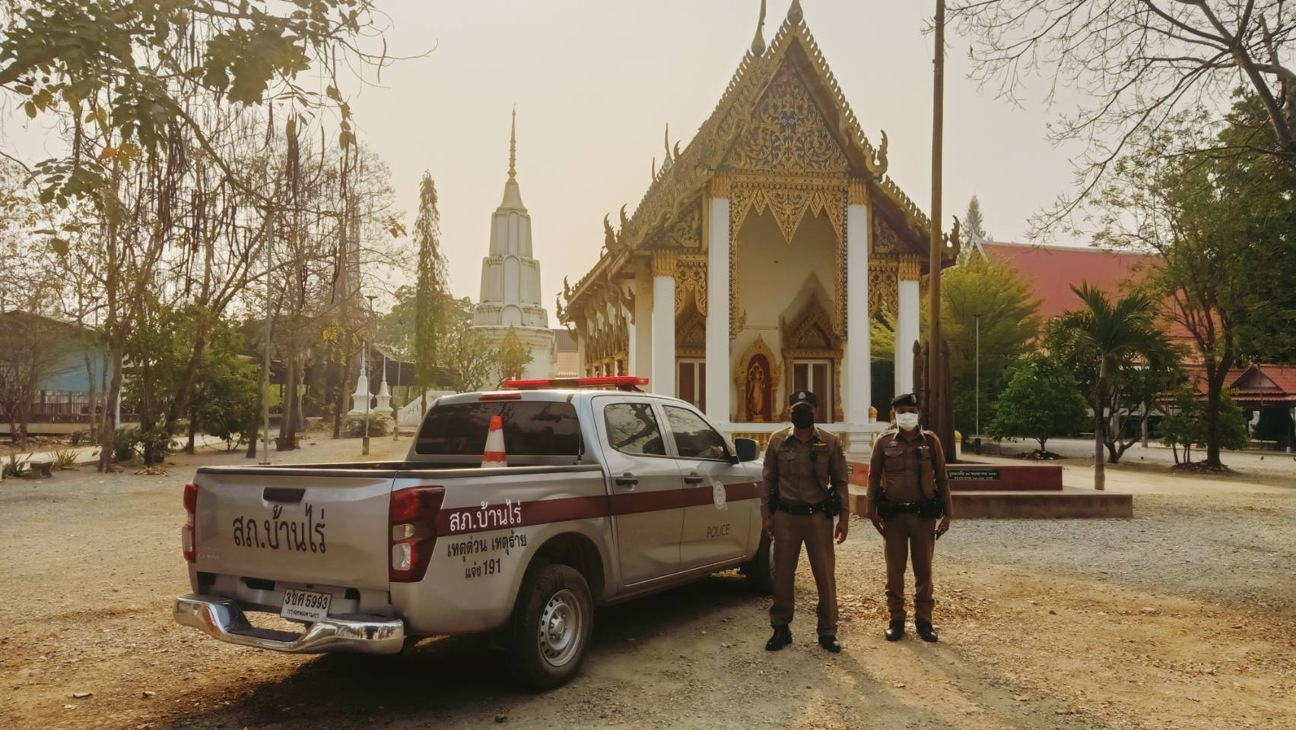

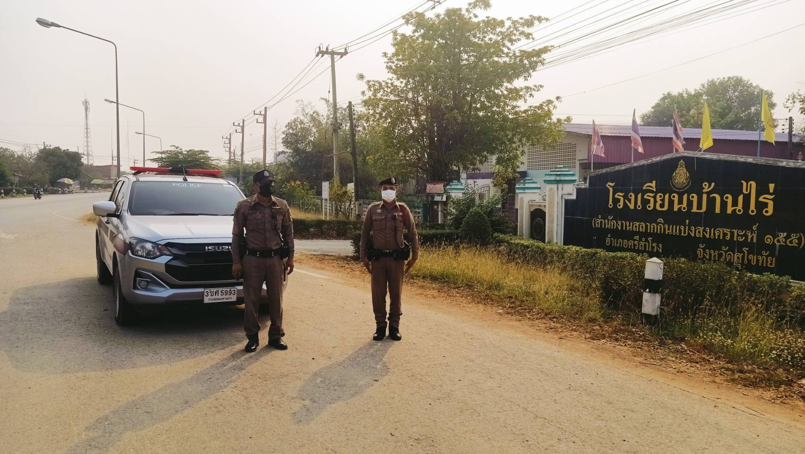

วันที่ ๒๘ มกราคม ๒๕๖๘ เวลา ๑๑.๓๐ น.
ภายใต้การอำนวยการของ พ.ต.อ.ณัฐพล บุบผะศิริ ผกก.สภ.บ้านไร่ ,พ.ต.ท.ชัชวิทย์ จันทร์เจาะ รอง ผกก.ป.สภ.บ้านไร่ ,พ.ต.ท.วานิต ดอกผึ้ง สวป.สภ.บ้านไร่
ได้มอบหมายให้ ร.ต.ท.ประกิต ชลฤทธิ์ รอง สว.(ป.)ฯ ปฎิบัติหน้าที่ร้อยเวร 20 พร้อมด้วยสายตรวจรถยนต์ ไปประชาสัมพันธ์เกี่ยวกับการเผาป่าและการลดฝุ่นละออง PM 2.5 ให้กับผู้นำท้องถิ่น โดยได้พบนายลำพูน อาจรอด ผญบ.หมู่ที่ 1 ต.บ้านไร่ฯ ขอความร่วมมือให้ไปประชาสัมพันธ์ให้กับลูกบ้านในหมู่บ้านของตน ไม่ให้เผาป่าหรือจุดไฟเผาในพื้นที่การเกษตรของตน หากฝ่าฝืนจะมีความผิดตามกฎหมาย โดยมีโทษจำคุก หรือทั้งจำทั้งปรับ ตามกฎหมายกำหนด

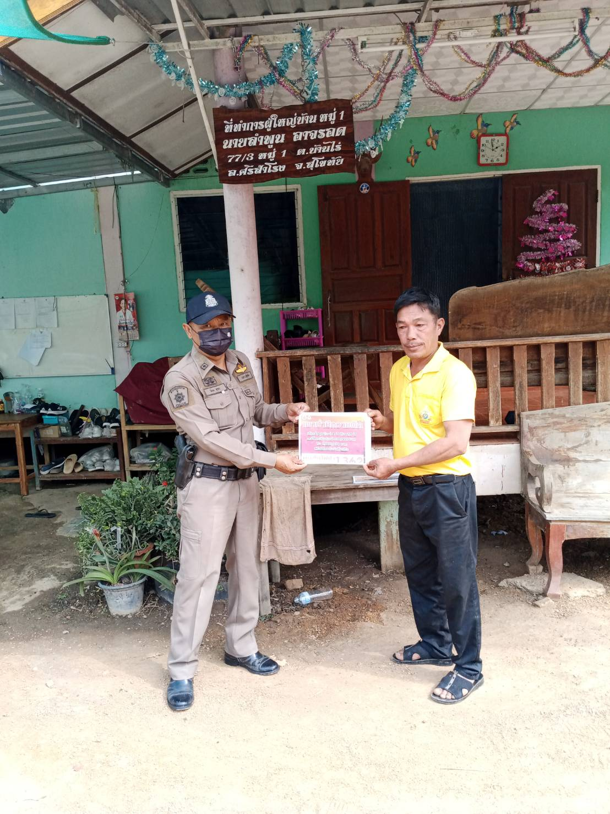

รายงานผลการปฏิบัติสถานีตำรวจภูธรบ้านไร่
งานป้องกันปราบปราม

ประจำเดือน กุมภาพันธ์ ๒๕๖๘

วันที่ ๕ กุมภาพันธ์ ๒๕๖๘ เวลา ๐๙.๐๐ น.
พ.ต.อ.ณัฐพล บุบผะศิริ ผกก.สภ.บ้านไร่ มอบหมายให้ ร.ต.อ.อำนวย นกเพ็ชร รอง สว.(ป.)สภ.บ้านไร่ ร่วมประชุมร่างแผนพัฒนาท้องถิ่น (พ.ศ.2566-2570)เพิ่มเติมครั้งที่ 1/2568 ของ อบต.บ้านซ่าน ณ อบต.บ้านซ่านสุโขทัย

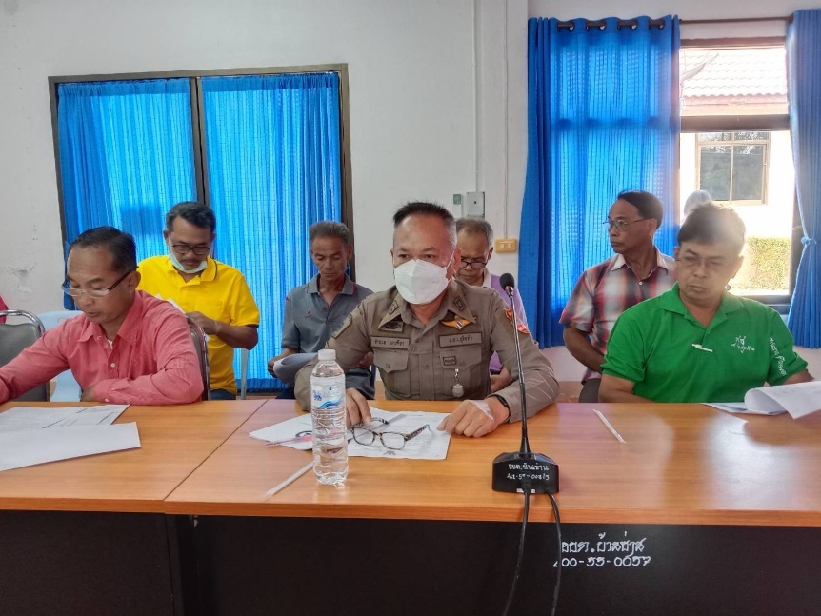

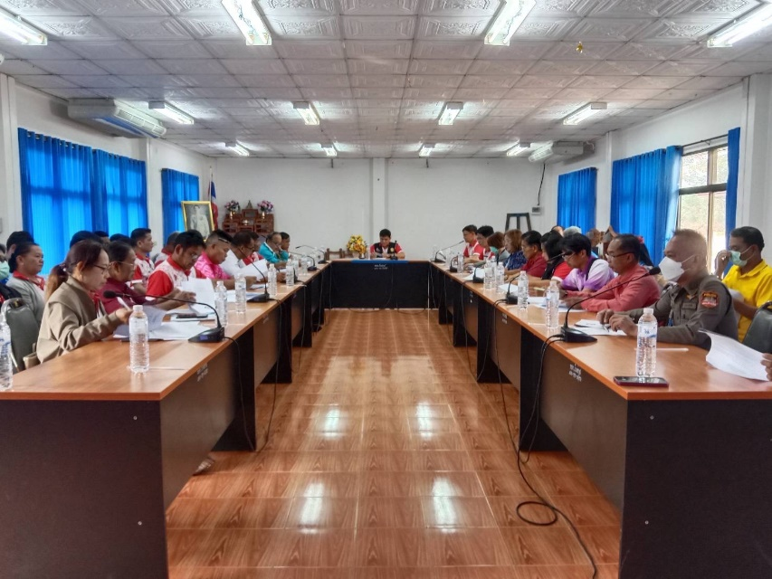

วันที่ ๖ กุมภาพันธ์ ๒๕๖๘ เวลา ๑๓.๐๐ น.
ภายใต้การอำนวยการของ พ.ต.อ.ณัฐพล บุบผะศิริ ผกก.สภ.บ้านไร่ ,พ.ต.ท.ชัชวิทย์ จันทร์เจาะ รอง ผกก.ป.สภ.บ้านไร่ ,พ.ต.ท.วานิต ดอกผึ้ง สวป.สภ.บ้านไร่
มอบให้ ร.ต.ต.ธนพล คงเอียด รอง สว.(ป.) สภ.บ้านไร่ หัวหน้าสายตรวจราวต้นจันทร์
ส.ต.ต.อภิชาติ เสมเถื่อน ผบ.หมู่(ป.)สภ.บ้านไร่ สายตรวจตำบลราวต้นจันทร์ พร้อมด้วย ผู้ใหญ่บ้าน ผู้ช่วยผู้ใหญ่บ้าน ม.1ต.ราวต้นจันทร์
เจ้าหน้าทีสาธารณสุข รพ.สต.ราวต้นจันทร์ อสม.ม.1ต.ราวต้นจันทร์ประชาชน ม.1 ต.ราวต้นจันทร์
ประชาสัมพันธ์ รณรงค์ ตามมาตราการ หยุดเผาหยุดฝุ่น เพื่อคุณ เพื่อเรา

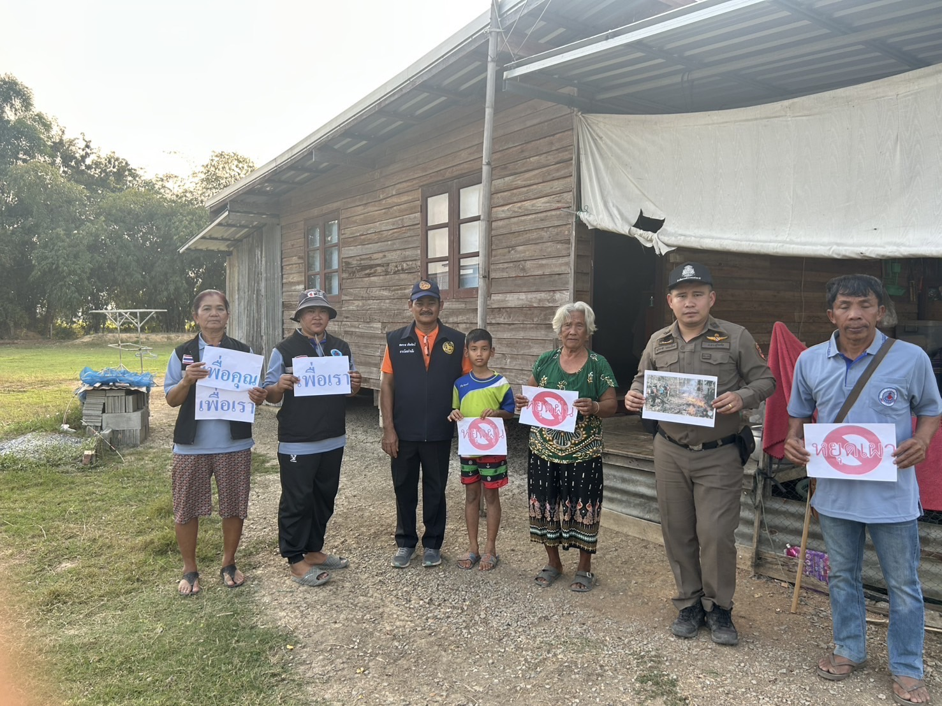

วันที่ ๘ กุมภาพันธ์ ๒๕๖๘ เวลา ๐๖.๔๐ น.
ภายใต้การอำนวยการของ พ.ต.อ.ณัฐพล บุบผะศิริ ผกก.สภ.บ้านไร่ ,พ.ต.ท.ชัชวิทย์ จันทร์เจาะ รอง ผกก.ป.สภ.บ้านไร่ ,พ.ต.ท.วานิต ดอกผึ้ง สวป.สภ.บ้านไร่
มอบให้ ร.ต.ต.ธนพล คงเอียด รอง สว.(ป.) สภ.บ้านไร่ หัวหน้าสายตรวจราวต้นจันทร์ ส.ต.ต.อภิชาติ เสมเถื่อน ผบ.หมู่(ป.)สภ.บ้านไร่ สายตรวจตำบลราวต้นจันทร์ พร้อมด้วย อส.ตร. 3 นาย ว.4 งานจราจรและรักษาความปลอดภัย โครงการแข่งขันกีฬาตำบลราวต้นจันทน์ ณ โรงเรียนบ้านราวต้นจันทร์

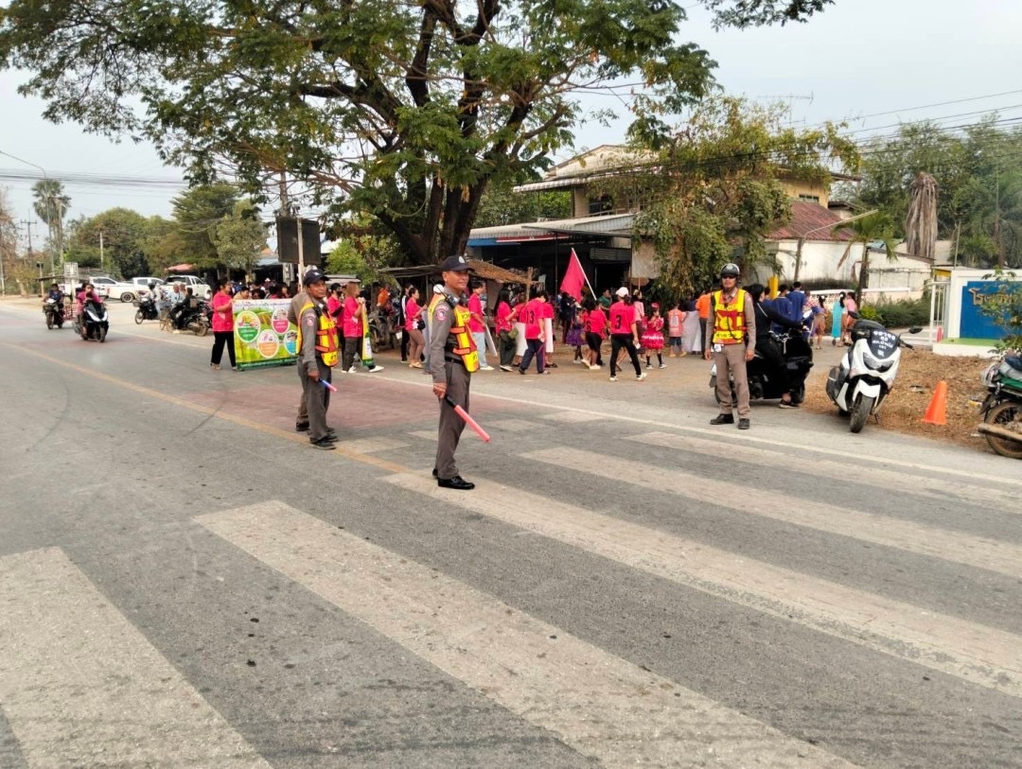

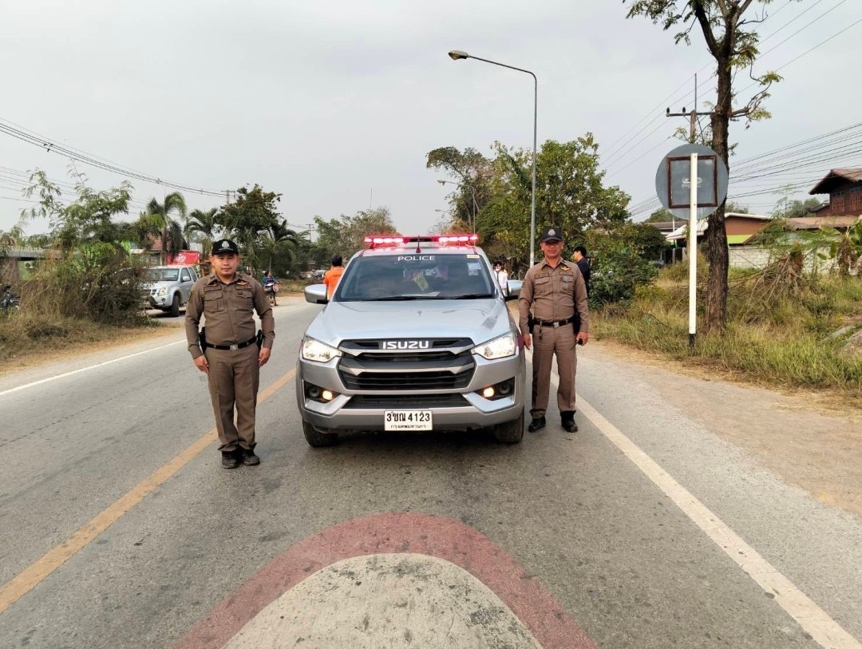
รายงานผลการปฏิบัติสถานีตำรวจภูธรบ้านไร่
งานป้องกันปราบปราม

ประจำเดือน มีนาคม ๒๕๖๘

วันที่ ๒๗ มีนาคม ๒๕๖๘ เวลา ๑๘.๐๐ น.
ภายใต้การอำนวยการของ พ.ต.อ.ณัฐพล บุบผะศิริ ผกก.สภ.บ้านไร่ ,พ.ต.ท.ชัชวิทย์ จันทร์เจาะ รอง ผกก.ป.สภ.บ้านไร่ ,พ.ต.ท.วานิต ดอกผึ้ง สวป.สภ.บ้านไร่
สายตรวจตำบลราวต้นจันทร์ ร่วมกับ สายตรวจตำบลบ้านซ่าน พร้อม อส.ตร.4นาย อำนวยความสะดวกการจราจร งานประจำปี หลวงพ่อขาว หลวงพ่อสามพี่น้อง ณ วัดบ้านซ่าน
วันที่ ๑๕ พฤศจิกายน ๒๕๖๖ เวลา ๐๙.๐๐ น.พ.ต.ท.วานิต ดอกผึ้ง สวป.สภ.บ้านไร่ ออกบรรยายให้ความรู้ด้านกฎหมายและการป้องกันอาชญากรรมด้วยตนเอง ให้กับชาวบ้านหมู่ ๒ ต.ราวต้นจันทร์ อ.ศรีสำโรง จว.สุโขทัย

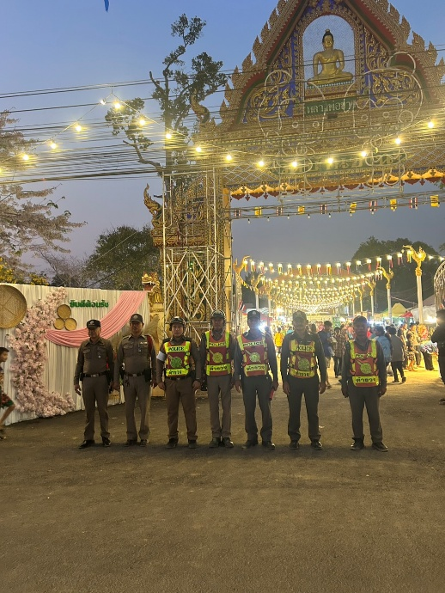

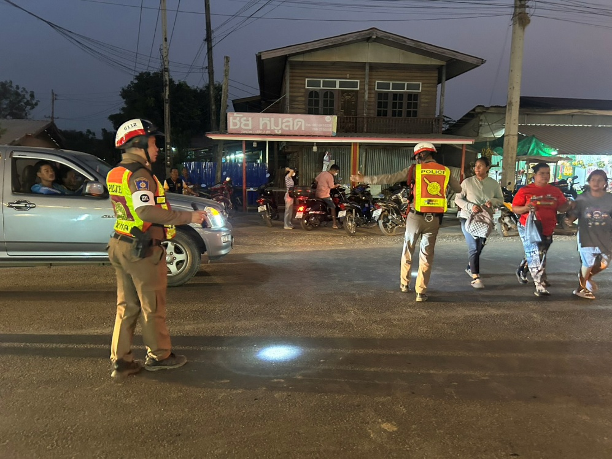

วันที่ ๒๘ มีนาคม ๒๕๖๘ เวลา ๑๙.๐๐ น.
ภายใต้การอำนวยการของ พ.ต.อ.ณัฐพล บุบผะศิริ ผกก.สภ.บ้านไร่ ,พ.ต.ท.ชัชวิทย์ จันทร์เจาะ รอง ผกก.ป.สภ.บ้านไร่ ,พ.ต.ท.วานิต ดอกผึ้ง สวป.สภ.บ้านไร่
สายตรวจรถยนต์และเจ้าหน้าที่ตำรวจ สภ.บ้านไร่ ร.ต.อ.สนั่น อยู่ชิด สว.สส.สภ.บ้านไร่ ได้ปล่อยแถวตรวจอุปกรณ์เครื่องแต่งกาย ดูแลความปลอดภัย งานประจำปี หลวงพ่อขาว หลวงพ่อสามพี่น้อง ณ วัดบ้านซ่าน

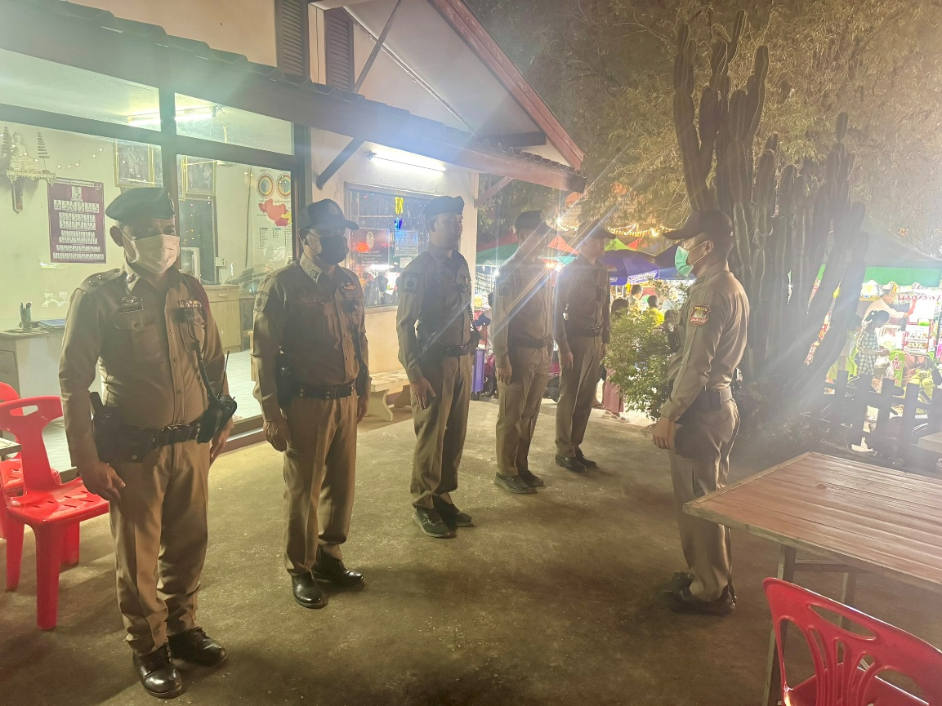

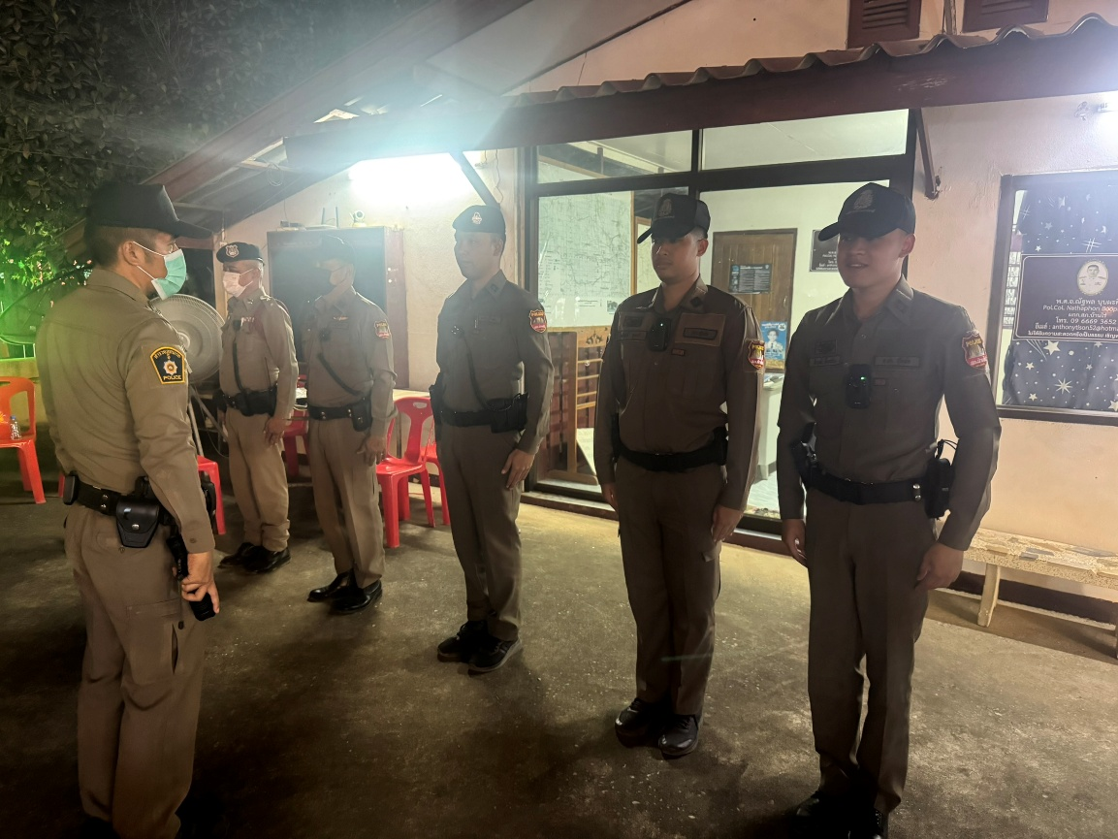

วันที่ ๒๗ มีนาคม ๒๕๖๘ เวลา ๐๖.๐๐ น.
ภายใต้การอำนวยการของ พ.ต.อ.ณัฐพล บุบผะศิริ ผกก.สภ.บ้านไร่ ,พ.ต.ท.ชัชวิทย์ จันทร์เจาะ รอง ผกก.ป.สภ.บ้านไร่ ,พ.ต.ท.วานิต ดอกผึ้ง สวป.สภ.บ้านไร่
สายตรวจตำบลราวต้นจันทร์ ร่วมกับ สายตรวจตำบลบ้านซ่าน พร้อม อส.ตร.4นาย อำนวยความสะดวกการจราจร แห่บายศรีบวงสรวง หลวงพ่อขาว หลวงพ่อสามพี่น้อง จาก ม.3 ต.ราวต้นจันทร์ มา วัดบ้านซ่าน

